2015-11-26

Socialt engagemang och hälsa i fokus för årets Michael Treschow-stipendiater

Annie Hjälmefjord, masterstudent på HDK, Högskolan för design och konsthantverk och Lina Trulsson, masterstudent på Designhögskolan, Umeå universitet tilldelas Michael Treschow-stipendiet om 100 000 kr vardera. Stipendiet delas ut till en student som visat på djärvhet nydanande och lust i sitt arbete.

Användarfokus, empati och socialt patos är något som genomsyrar de båda Michael Treschow-stipendiaternas designarbete. Annie Hjälmefjord har i sina designarbeten från kandidatutbildningen Designprogrammet med inriktning hållbar utveckling vid Linnéuniversitetet och i sin praktik tagit sig an uppgifter som bland annat berör trångboddhet, äldre utrikesföddas livssituation i Sverige och språkinlärning hos barn som inte har svenska som första språk. Detta har bland annat resulterat i en kurs i samhällskunskap för äldre utrikesfödda, en manual med tips och exempel på hur man kan möblera en trångbodd bostad för att öka livskvaliteten och formgivning av material till sagor som bidrar till att främja språkutvecklingen.

- Det känns otroligt roligt att bli tilldelad Michael Treschow-stipendiet. Stipendiet innebär att jag kommer att våga och utforska mer under mina kommande projekt. Jag ser också fram emot att fördjupa mig i projekt om design och social hållbarhet och visa andra vad det innebär. Jag är säker på att design och designerns roll i samhället kommer att bli allt mer viktig, säger Annie Hjälmefjord, Michael Treschow-stipendiat.

Lina Trulsson har ett stort engagemang för hälsofrågor och har bland annat tagit fram prototyper på ”Move”, en insulinpump anpassad för träning och ”Remind”, en liten musikapparat som är anpassad efter patienter med Alzheimer. För att väcka minnen till liv kan anhöriga via en app skicka låtar till musikapparaten. Låtarna kan spelas upp av patienten när som helst och när anhöriga är på besök. Under sitt kommande examensarbete våren 2016 kommer Lina att samarbeta med ECMO-centrum på Astrid Lindgrens barnsjukhus där mycket svårt sjuka patienter behandlas med en maskin som syresätter blodet utanför kroppen. Lina vill använda design för att undersöka hur behandlingen kan förenklas och komma fler patienter till godo.

- Det känns fantastiskt kul och sporrande att få ta emot Michael Treschow-stipendiet. Jag brinner för att förbättra och förenkla livet för människor i olika situationer, speciellt inom vården där det finns stora utmaningar och stor potential för förbättringar både för patienter, vårdpersonal och anhöriga, säger Lina Trulsson, Michael Treschow-stipendiat.

Michael Treschow-stipendiet
Michael Treschow-stipendiet instiftades 2003 och delas ut en gång om året av Michael Treschow, styrelseordförande Unilever, i samarbete med SVID, Stiftelsen Svensk Industridesign. Syftet med stipendiet är att uppmuntra studenter att fortsätta studierna och utveckla sin designkompetens. Summan på stipendiet är 100 000 kr och tilldelas en student som visat på djärvhet, nydanande och lust.

Stipendiet delas ut av Michael Treschow på Handelshögskolan i Stockholm den 26 november.

För mer information om stipendiet besök www.svid.se/mtstipendiet

För mer information kontakta:
Jenny Pedersén, PR- och kommunikationsansvarig SVID
Telefon: 0700 90 82 92
E-mail: jenny.pedersen@svid.se

Läs mer om SVID, Stiftelsen Svensk Industridesign, på www.svid.se.
Annie Hjälmefjord, Michael Treschow-stipendiat 2015
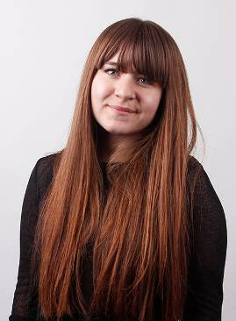
Ålder: 25 år
Utbildning: Child Culture Design, Masterutbildning, Högskolan för design och Konsthantverk, Göteborg
Tidigare utbildning: Designprogrammet med inriktning hållbar utveckling, Kandidatutbildning, Linnéuniversitetet, Växjö, ett antal fristående kurser vid Linnéuniversitetet och kursen Tecken som stöd vid Barn- och ungdomshabilitering i Växjö

Juryns motivering Annie Hjälmefjord
Annie Hjälmefjord tilldelas årets Michael Treschow-stipendium för sitt engagemang i frågor där designern annars ofta lyser med sin frånvaro.
Annie drivs i sitt arbete av ett stort socialt patos och av en vilja att förbättra och göra skillnad för människor i utsatta situationer. Hon har i sin praktik tagit sig an uppgifter som bland annat berör trångboddhet, äldre utrikesföddas livssituation i Sverige och språkinlärning för barn som inte har svenska som förstaspråk.
Annies formspråk är enkelt och funktionellt och alltid anpassat efter målgruppens behov och situation. Hon visar i sitt arbete på omsorgsfullhet och empati genom sitt grundliga researcharbete och hennes vilja och strävan att alltid arbeta i nära samarbete med målgruppen. Hon har tidigare visat på stor förmåga att ta sina arbeten vidare från skolan till skarpa projekt vilket gör att vi med stor spänning ser fram emot att följa hennes utveckling i framtiden.
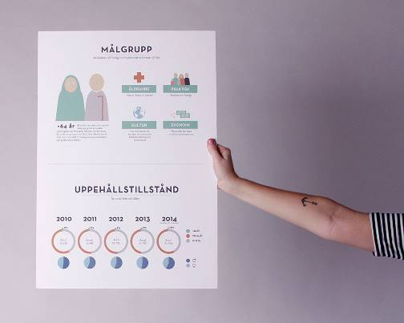
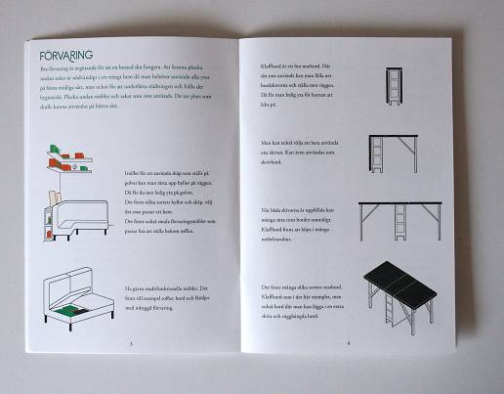

Hållbarhet och barnperspektiv har varit fokus i projektet En egen vrå där bl.a. en manual med konkreta tips och exempel tagits fram för att underlätta för trångboende, inte minst nysvenska familjer som ofta bor trångt. Projektet gjordes i samarbete med Alvesta Kommun. Den ofrivilliga tryggheten är ett projekt med fokus på social hållbarhet. Äldre utrikesföddas tillvaro utforskades vilket resulterade i en etnografisk, kvalitativ researchrapport, infografik och start av en diskussion i Alvesta. Projektet resulterade också i att en kurs i samhällskunskap ordnades och att kommunikationen med de äldre utrikesfödda förbättrades. Båda projekten genomfördes under Annies kandidatutbildning vid Linnéuniversitetet.

Lina Trulsson, Michael Treschow-stipendiat 2015
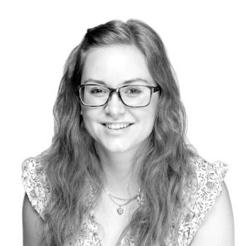
Ålder: 27 år
Utbildning: Läser nu Masterprogrammet i avancerad produktdesign på Designhögskolan vid Umeå universitet
Tidigare utbildning: Industridesignprogrammet på Designhögskolan vid Umeå universitet, Förberedande Industridesign, FIDU och utbildning massageterapi vid Axelsons Gymnastiska Institut.

Juryns motivering Lina Trulsson

Lina Trulsson får årets Michael Treschow-stipendium för sin starka drivkraft och mogenhet i sitt designarbete. Hennes intresse och engagemang ligger inom hälso- och sjukvården med nära känsla för de drabbade och ett starkt användarfokus. Lina använder sin egen erfarenhet till att på ett tydligt och empatiskt sätt gå in i sina projekt; genom att sätta sig in i de sjukas, anhörigas och vårdpersonalens situation vill hon förbättra och utveckla upplevelsen av vården.

Lina visar också förståelse för hur viktigt det är att presentera projekten rätt och använder film som hjälpmedel för att tydliggöra problem och lösning. Detta visar på känslighet då det används rätt, som i projektet Remind.

Vi är helt övertygade om att Lina kommer att uträtta mycket inom designområdet och hon har redan börjat. Det ska bli spännande att se hur hennes initierade och engagerade examensarbete med ECMO Centrum på Astrid Lindgrens barnsjukhus kommer att utvecklas.

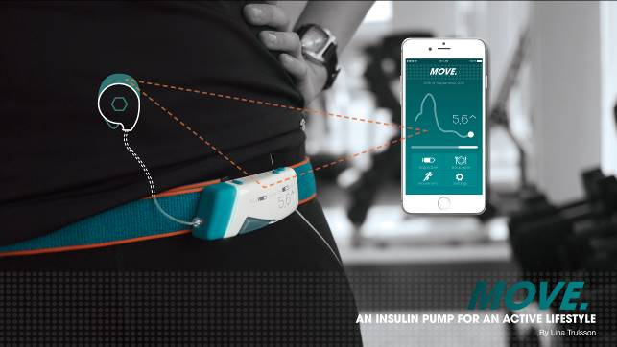
Move är en insulinpump
för de som lever en aktiv livsstil. Projektet genomfördes tillsammans med Medtronic som tar fram insulinpumpar. Pumpen är böjd för att passa kroppen och sätts fast med ett flexibelt skärp i kardborre. Pumpen kombineras också med en CGM-mätare som kontinuerlig mäter glukosnivå.
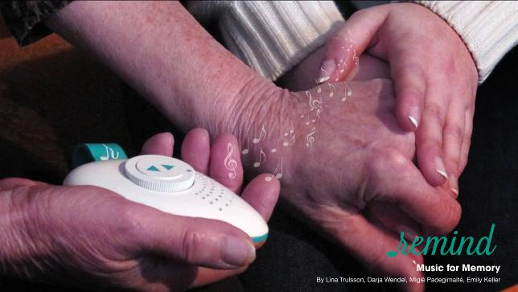
Remind är en liten musikapparat anpassad till äldre patienter med Alzheimer. Den fylls med musik som är till för att väcka minnen till liv. Stora knappar och en form som gör den lätt att greppa gör den användarvänlig.

